


Semaine du 03 au 07 Janvier 2022

Lundi03 Janvier 2022
Bon appétit

Purée de carottes
Poulet
Blédilacté
Compote de fruits
Mardi 04 Janvier 2022

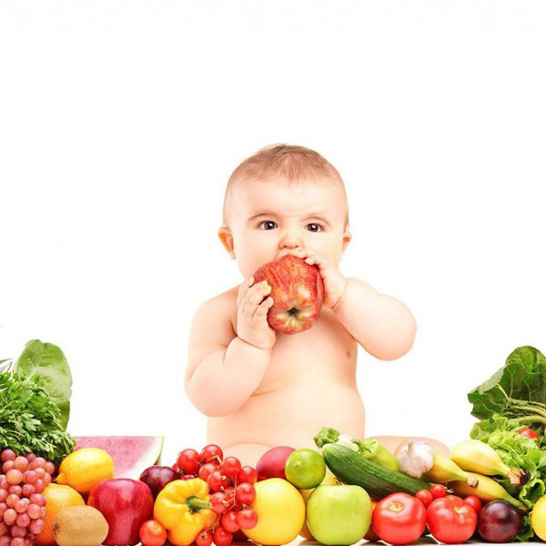
Purée de brocolis
Porc
Blédilacté
Compote de fruits
Mercredi 05 Janvier 2022

Purée d'épinards
Boeuf
Blédilacté
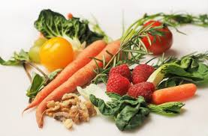
Compote de fruits
Jeudi 06 Janvier 2022

Purée de ratatouille
Poisson
Blédilacté
Compote de fruits
Vendredi 07 Janvier 2022

Purée de courgettes
Agneau
Blédilacté
Compote de fruits

La Mairie se réserve le droit de modifier les menus en cas d’imprévu.
La viande de bœuf servie cette semaine est d’origine française

